เคมี คืออะไร(Hva er kjemi?)
ทุกสิ่งทุกอย่างรอบตัวเราถูกประกอบขึ้นจากธาตุหรือสสาร ซึ่งในภาษาทางเคมีเรียกว่า สารเคมี(Det kjemiske stoffer) ตัวอย่าง เช่น ทองคำ น้ำ และน้ำตาล แต่สสารที่ ประกอบขึ้นเป็นน้ำนั้น จะไม่เหมือนกับสสารของทองคำและน้ำตาล

ความหมายของ “เคมี(Kjemi)”
เคมี คือ วิทยาศาสตร์สาขาหนึ่งที่ศึกษาในเรื่องต่างๆของสสาร เช่น ศึกษาในองค์ประกอบ โครงสร้าง คุณสมบัติ และการเปลี่ยนแปลงของสสาร รวมถึงปฏิกิริยาของสสารที่มีต่อกันแล้วเกิดการเปลี่ยนแปลงไป และกลายเป็น สสารใหม่

เคมี เป็นสิ่งสำคัญที่ควรเรียนรู้ เพราะจะทำให้เราได้เรียนรู้ถึงการเปลี่ยนแปลงในร่างกาย ธรรมชาติ อุตสาหกรรม และสิ่งต่างๆที่เกี่ยวข้องกับชีวิตประจำวันของเรา ยิ่งไปกว่านั้น จะทำให้เราเข้าใจถึงวิธีการที่เราจะอนุรักษ์ ร่างกาย ธรรมชาติ และสภาพแวดล้อมอย่างไร

อนุภาค(Partikler) สสารมีน้ำหนักและต้องการพื้นที่ สสารประกอบขึ้นจากอนุภาคเล็กๆ ดังนั้น อนุภาคเล็กๆเหล่านี้ก็คือสสารนั่นเอง

อะตอม(Atomer) คือ อนุภาคที่เล็กมาก และเราไม่สามารถมองเห็นด้วยกล้องจุลทรรศน์ได้

ในธรรมชาติมีอะตอมอยู่ 92 ชนิด ซึ่งอะตอมเหล่านี้สามารถเกาะกันและเคลื่อนไหวได้หลายวิธี และประกอบกันขึ้นเป็นสารต่างๆ อะตอมบางชนิดมักจะมีอยู่ในหลายสาร เช่น อะตอมคาร์บอน ซึ่งมีอยู่ใน น้ำตาล ท่อนฟืน น้ำมัน และก๊าซคาร์บอนไดออกไซด์ แต่จะมีอะตอมบางชนิดที่ไม่ค่อย พบในสาร

อะตอมไม่สามารถอยู่ตามลำพังได้ จังมักจะรวมตัวกัน(å binde seg)ทำให้เกิดเป็นโมเลกุลขึ้น ในภาษานอร์เวย์ คือ Molekyler

ไอออน ( ion ) หมายถึงอะตอมหรือกลุ่มของอะตอมที่มีประจุไฟฟ้า มี 2 ชนิด คือ ไอออนบวก และไอออนลบ เช่น H - (ไฮโดรเจนไอออน ) , Na+ ( โซเดียมไอออน ) เป็นต้น
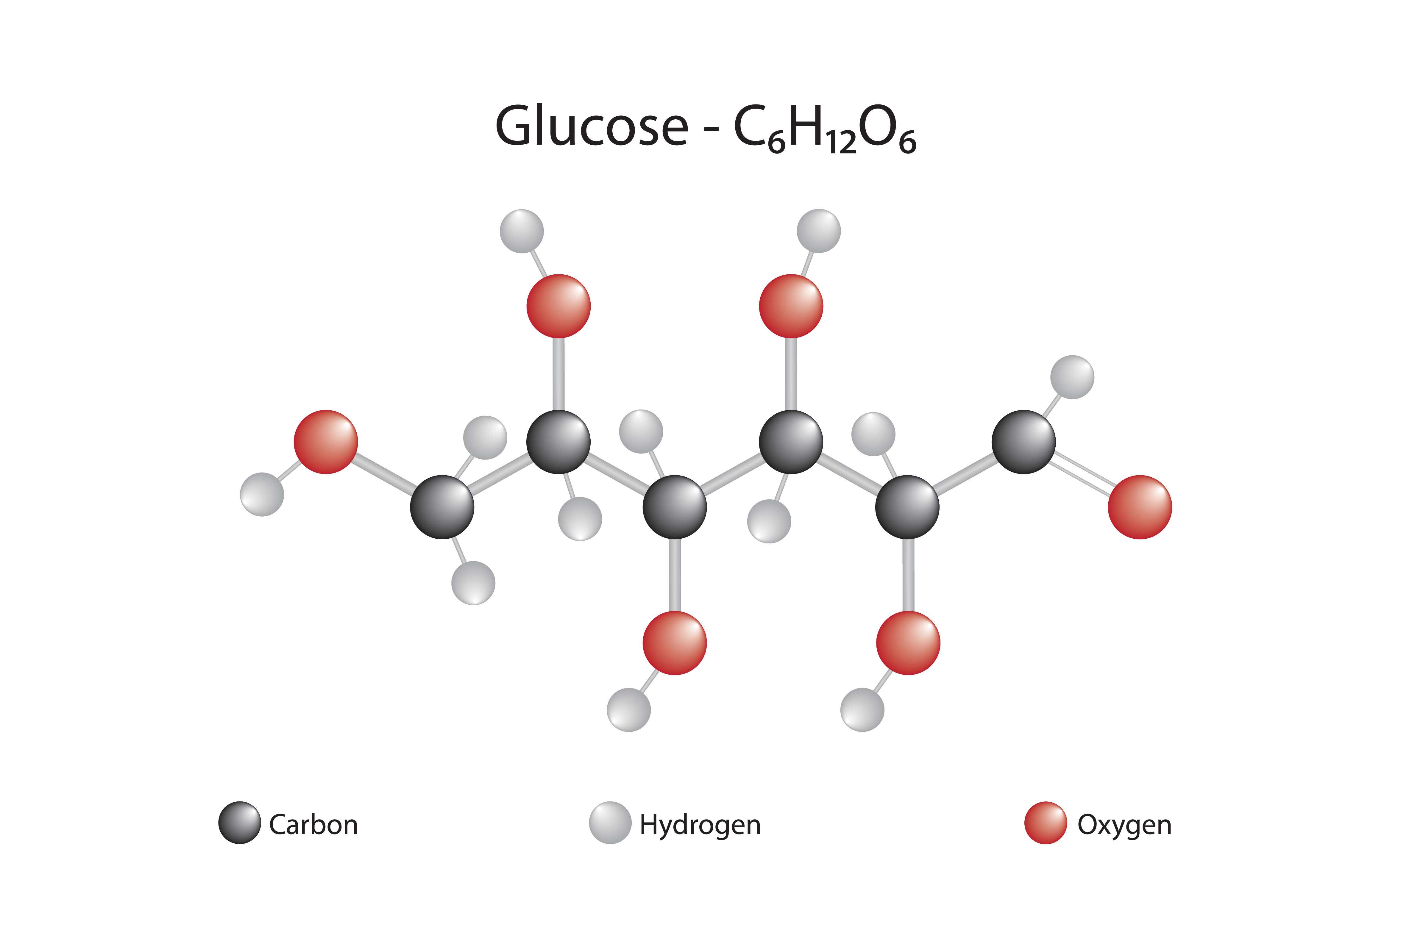
Glukosemolekyl- AdobeStock_ าพทางเคมีแสดงโมเลกุลของน้ำตาล

สารบริสุทธิ์(Rene stoffer) และสารประกอบ(Kjemiske forbindelser)
เมื่อสารชนิดหนึ่งประกอบขึ้นจากอนุภาคเดียวกัน เราเรียกว่า บริสุทธิ์ หรือเป็นเคมี มีสารหลาย ชนิดที่ประกอบขึ้นจากอะตอมชนิดเดียวกัน เราเรียกสารเหล่านี้ว่า “ธาตุ” หรือ Grunnstoffer
ธาตุแต่ละชนิดไม่สามารถแยกออกให้เป็นธาตุอื่นๆได้ ดังที่กล่าวมาแล้วว่า ธาตุ 92 ชนิด ที่มีอยู่ในธรรมชาตินั้น มีอะตอมที่ต่างกัน และธาตุเหล่านี้เป็นสารบริสุทธิ์

น้ำ(Vann) ถือเป็นสารบริสุทธิ์ แต่ไม่ใช่ธาตุ เพราะน้ำประกอบขึ้นด้วยโมเลกุลน้ำที่เหมือนกัน
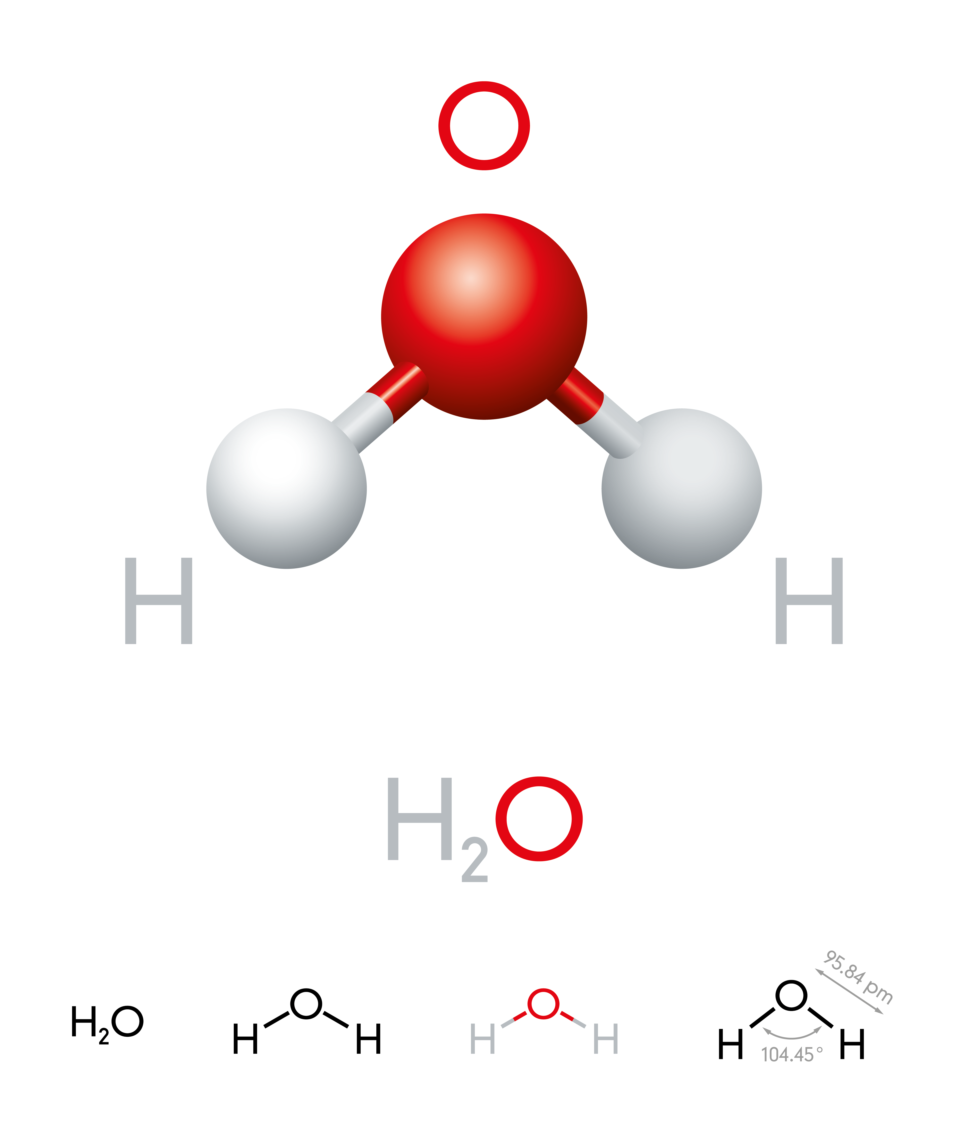
Vannmolekyl_ Adobestock_ ภาพแสดงโมเลกุลน้ำ ซึ่งประกอบด้ายโอโดรเจน และออกซิเจน

โมเลกุลของน้ำประกอบขึ้นด้วยอะตอมที่ต่างกันคือ อะตอมของไฮโดรเจนสองอะตอม และอะตอมของออกซิเจนหนึ่งอะตอมดังภาพประกอบ เราเรียกน้ำว่าเป็น”สารประกอบ” (kjemisk forbindelse) โมเลกุลของสารประกอบบางชนิดมีอะตอมหลายอะตอม

สารผสม(Blandinger)
การผสมสารต่างๆเข้าด้วยกัน และเรายังคงมองเห็นเนื้อสารเหล่านั้นอยู่ เรียกว่า “สารเนื้อผสม” (Heterogene blandinger) เช่น อาหารเช้าโดยการผสมข้าวโอ๊ดกับนม แต่การผสมสารที่เราไม่สามารมองเห็นเนื้อสารได้ เช่น การผสมโดยการละลายน้ำตาลในน้ำ เราเรียกว่า “สารเนื้อเดียว” (Homogene blandinger)

การจำแนกสาร(Å dele opp stoffene)

การแยกสารผสม (Å skille stoffer i en blanding)
การแยกสารโดยการกรอง(fyltrering) เราสามารถแยกสารที่เป็นของเหลว และของแข็งได้โดยวิธีการกรอง เราใช้กระดาษกรองเพื่อแยกสารที่เป็นของเหลวออกจากสารที่เป็นของแข็ง หรือใช้แยกสารเนื้อผสม( Heterogen blandinge)

การแยกสารโดยการระเหย(inndamping) น้ำทะเลมีส่วนประกอบของเกลือ ในประเทศร้อน เช่นประเทศไทย จะมีการทำนาเกลือ เนื่องจากน้ำทะเลไหลเข้าสู่ที่นาซึ่งมีพื้นที่ต่ำกว่าระดับน้ำทะเล ความร้อนจากแสงอาทิตย์ทำให้ น้ำระเหยกลายเป็นไอ(å fordampe) ซึ่งในที่นายังคงเหลือแต่เกลือเท่านั้น เราสามารถแยกน้ำเกลือ และน้ำที่ผสมน้ำตาล ออกจากกันได้โดยวิธีการเดียวกัน เช่นการต้มน้ำในหม้อเพื่อให้น้ำระเหยออกหมด

การแยกสารโดยการกลั่น(Destillering) เราสามารถแยกสารจากของเหลวโดยการกลั่น สารที่แตกต่างกันใช้ความร้อน ในอุณหภูมิที่ต่างกันในการระเหยกลายเป็นไอ เช่น เมื่อเราต้องการน้ำจากสารผสม เราจะใช้วิธีการต้ม เมื่อสารผสม เดือด น้ำจะระเหยกลายเป็นไอ เมื่อไอน้ำกระทบความเเย็นและกลายเป็นหยดน้ำอีกครั้ง ซึ่งหยดน้ำเหล่านี้เป็นน้ำที่ บริสุทธิ์หยดลงในขวดรูปชมพู่

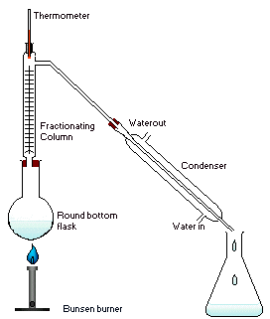
ภาพแสดงการแยกน้ำโดยการกลั่น ภาพจาก: https://ja.wikipedia.org/wiki/冷却器

การกลั่นเป็นวิธีการหนึ่งที่ใช้ในการทำเหล้า และการแยกสารต่างๆจากน้ำมันดิบ(råolje) การกลั่น น้ำมันดิบกระทำที่โรงกลั่นน้ำมัน(Oljeraffineri) สิ่งที่ได้จากการกลั่นน้ำมันดิบ เช่น น้ำมันเบนซิน ยางมะตอย และน้ำมันเครื่องจักร

Kilde:
Haugsland T., 2017, Grip 3; Naturfag. Fagbokforlaget

